**Golo** (rivier)

|  |  |
| --- | --- |
| [Lengte](http://nl.wikipedia.org/wiki/Lengte_(meetkunde)) | 85 km |
| [Hoogte](http://nl.wikipedia.org/wiki/Hoogte) van de bron | 2500 m |
| Van | Paglia Orba |
| Naar | de [Middellandse Zee](http://nl.wikipedia.org/wiki/Middellandse_Zee) |
| Stroomt door | [Corsica](http://nl.wikipedia.org/wiki/Corsica) |

* 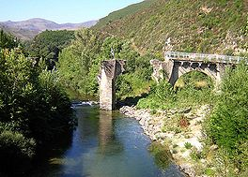De **Golo** is de grootste rivier op [Corsica](http://nl.wikipedia.org/wiki/Corsica).
* Hij ontspringt op de [Paglia Orba](http://nl.wikipedia.org/wiki/Paglia_Orba) en mondt na 85 km ten zuiden van het meer van [Biguglia](http://nl.wikipedia.org/wiki/Biguglia) uit in de [Middellandse Zee](http://nl.wikipedia.org/wiki/Middellandse_Zee) (Cap Sud).

**Geschiedenis**

* De rivier heeft in 1793 zijn naam gegeven aan het voormalige departement Golo met als hoofdstad [Bastia](http://nl.wikipedia.org/wiki/Bastia).
* In 1811 werd Corsica opnieuw verenigd in één departement maar in 1976 werd het opnieuw in twee delen gesplitst.
* De grenzen van de oude departementen werden opnieuw getrokken, maar de naam werd nu [Haute-Corse](http://nl.wikipedia.org/wiki/Haute-Corse).